日本体育大学女子ソフトボール部
ソフトボールクリニックのご案内

参加費無料

◇日 時 令和４年８月１０日（水）１３：３０～１６：００（１３：００集合）
◇場 所 荘内銀行・日新製薬スタジアムやまがた（山形県野球場）
◇指 導 者 日本体育大学 女子ソフトボール部 高 橋 流 星 監 督
◇対象人数 県内小学生・中学生・高校生 １２０名
◇スケジュール
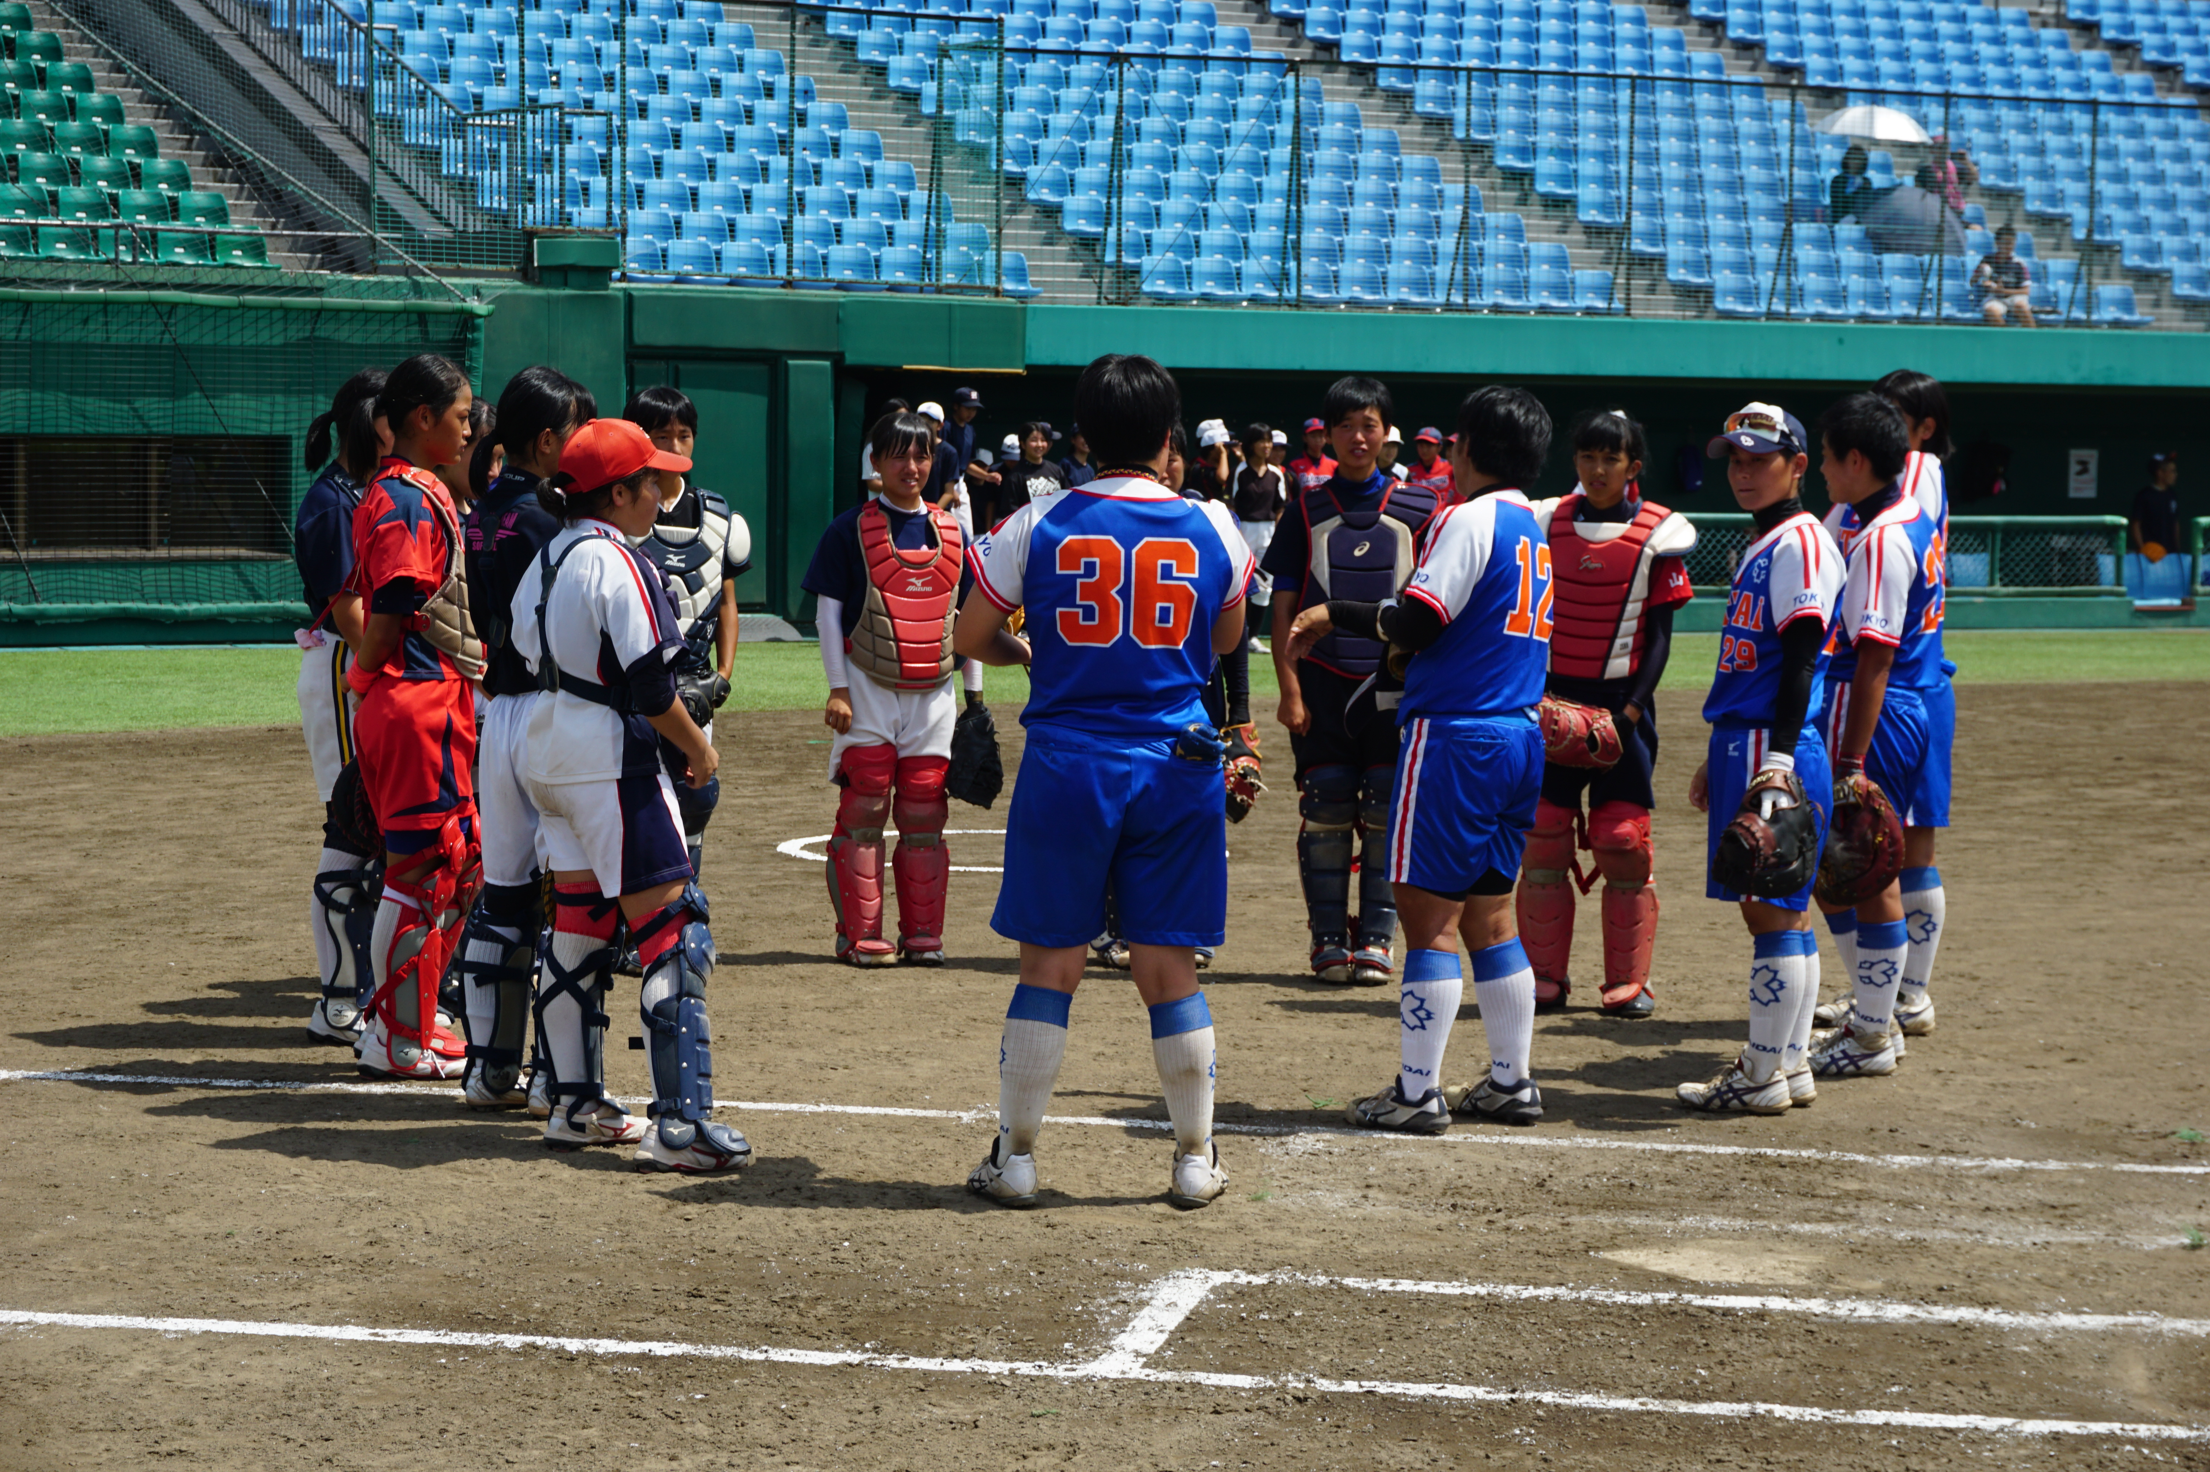
①全体指導１３：３０～１４：３０
②ポジション指導
１５：００～１６：００
バッテリー （スタジアム）
内野手 （第２球場）
外野手 （運動広場）
※雨天時は同球場内の室内練習場にて行います
※午前中の練習も見学できます

◇その他 保険は、各団体にて加入いただいているスポーツ安全保険を適用させていただきます
申込み先 下記申込書にご記入の上、ＦＡＸで申し込み下さい（８月１日まで 先着順）
中山町中央公民館 ＦＡＸ ０２３－６６２－５４４０
日本体育大学ソフトボールクリニック申込書
団 体 名
代表者名
電話番号
参加人数 | 小学生 名 | １年生 名 |  | ２年生 名 |  | ３年生 名 |  | 合計 名
ポジション別 | 投 手 名 |  | 捕 手 名 |  | 内野手 名 |  | 外野手 名
要望欄
お問い合せ先 中山町教育委員会 ℡023－662－2235
会場連絡先 荘銀・日新スタジアム ℡023－662－5361
主催：中 山 町・中山町教育委員会
共催：中山公園指定管理者＜青山建設㈱＞ 山形県ソフトボール協会

